

TECNOLOGICO NACIONAL DE MEXICO
CAMPUS VILLAHERMOSA

DOCENTE:

M. C. ZINATH JAVIER GERONIMO

ALUMNA:

ESMERALDA AYALA BALDERAS

18300491

ING. INDUSTRIAL

UNIDAD 2

Metrología
y
Normalización

Unidad 2
Metrología

Índice
UNIDAD 2 Metrología
2.1. Antecedentes.
2.2. Conceptos básicos.
2.3. Uso de los sistemas internacionales de medida.
2.4. Sistemas de medición, temperatura, presión, torsión y esfuerzos mecánicos.
2.5. Diferencia, ventajas y desventajas de instrumentos analógicos y digitales.
2.6. Campos de aplicación de la metrología.
2.7. Metrología dimensional: Generalidades, dimensiones y tolerancias geométricas, definiciones, sistemas ISC de tolerancias, cálculo de ajustes y tolerancias.
2.8. Tipos de errores: Definición, Impacto en la medición, clasificación, causas de los errores, consecuencias en la medición, estudios de Repetibilidad y Reproducibilidad.
2.8.1. Instrumentos de medición directa.
2.8.2. Clasificación de los instrumentos de medición.
2.8.3. Instrumentos de medición analógica y digital.
2.8.4. Calibrador Vernier.
2.8.5. Micrómetro.
2.8.6. Comparadores de carátula.
2.8.7. Bloques patrón.
2.8.8. Calibres pasa – no pasa.
2.8.9. Calibrador de altura.
2.9. Rugosidad.
2.9.1. Características.
2.9.2. Tipos de medición de rugosidad.
Introducción

La metrología es una ciencia que tiene impacto en los más diversos ámbitos de acción del ser humano, como el comercio, el medio ambiente, la salud y en la sociedad en general. Su desarrollo es clave para incrementar la competitividad internacional del sector productivo mexicano. En esta obra nos adentraremos en el estudio de esos procesos a través de un modelo de medición y estudiaremos cómo es que el hombre ha desarrollado normas de aplicación internacional y sistemas de unidades de uso común.
Estudiaremos los principios de operación de diversos instrumentos de medición, nos percataremos de ese ingenio humano para poder medir diversas magnitudes físicas y que puedan ser comparadas con las desarrolladas en otras partes del mundo.
Analizaremos, asimismo, un modelo de mantenimiento de instrumentos de medición, equipos y maquinaria, así como los principios para la calibración y verificación metrológica de los instrumentos de medición.

2.1. Antecedentes
La metrología (del griego μετρoν, medida y λoγoς, tratado) es la ciencia de la medida. Tiene por objetivo el estudio de los sistemas de medida en cualquier campo de la ciencia.
La Metrología tiene dos características muy importantes el resultado de la medición y la incertidumbre de medida .Metrología es la ciencia que trata de las medidas, de los sistemas de unidades adoptados y los instrumentos usados para efectuarlas e interpretarlas.
La Metrología en México es atendida por diversas instituciones públicas y privadas, que conforman el Sistema Metrológico Nacional. La Dirección General de Normas, además de realizar directamente actividades relacionadas con la metrología científica, industrial y legal, coordina los esfuerzos que aporta el sector público federal a dicho Sistema por medio de las instituciones que tienen alguna competencia en la materia.
Las actividades que realiza son las siguientes:
- Autorizar el uso de unidades previstas en otros sistemas de medida (trámite SE-04-001)
- Aprobar el modelo o prototipo de instrumentos de medición (trámite SE-04-002).
- Autorizar los patrones nacionales de medición (trámite SE-04-003)
- Certificar Normas Oficiales Mexicanas a solicitud de parte (de instrumentos de medición) cuando no existe Organismo de Certificación acreditado y aprobado (trámite SE-04-005).
- Aprobar Laboratorios de Calibración y Unidades de Verificación de instrumentos de medición (trámite SE-04-007).
- Conservar los prototipos nacionales del metro y kilogramo o asignar su custodia a otras entidades para su mejor conservación.
- Expedir la lista de instrumentos de medición cuya verificación inicial, periódica y extraordinaria es obligatoria.
- Difundir el uso y aplicación del Sistema General de Unidades de Medida (NOM-008-SCFI-2002).
- Expedir las normas oficiales mexicanas en materia de metrología (listado de normas oficiales mexicanas de metrología).

2.2 Conceptos básicos
ISO. La ISO (Organización Internacional de Normalización) es una federación mundial de organismos nacionales de normalización (miembros ISO). La labor de preparación de normas internacionales es normalmente llevada a cabo a través de los comités técnicos de ISO.
Magnitud. Propiedad de un fenómeno, cuerpo o sustancia, que puede expresarse cuantitativamente mediante un número y una referencia.
Magnitud de base, magnitud básica. Magnitud de un subconjunto elegido por convenio, dentro de un sistema de magnitudes dado, de tal manera que ninguna magnitud del subconjunto pueda ser expresada en función de las otras.
Sistema Internacional de Magnitudes (ISQ2). Sistema de magnitudes basado en las siete magnitudes básicas: longitud, masa, tiempo, corriente eléctrica, temperatura termodinámica, cantidad de sustancia e intensidad luminosa.
Sistema internacional de Unidades (Sistema SI). Sistema de unidades basado en el Sistema Internacional de Magnitudes, con nombres y símbolos de las unidades, y con una serie de prefijos con sus nombres y símbolos, así como reglas para su utilización, adoptado por la Conferencia General de Pesas y Medidas (CGPM).
Medición. Proceso que consiste en obtener experimentalmente uno o varios valores que pueden atribuirse razonablemente a una magnitud.
Metrología. Ciencia de las mediciones y sus aplicaciones.
Mensurando. Magnitud que se desea medir.
Método de medida. Descripción genérica de la secuencia lógica de operaciones utilizadas en una medición.
Exactitud de medida (exactitud). Proximidad entre un valor medido y un valor verdadero de un mensurando.
Precisión de medida (precisión). Proximidad entre las indicaciones o los valores medidos obtenidos en mediciones repetidas de un mismo objeto, o de objetos similares, bajo condiciones especificadas.
Calibración. Operación que bajo condiciones especificadas establece, en una primera etapa, una relación entre los valores y sus incertidumbres de medida asociadas obtenidas a partir de los patrones de medida, y las correspondientes indicaciones con sus incertidumbres asociadas y, en una segunda etapa, utiliza esta información para establecer una relación que permita obtener un resultado de medida a partir de una indicación.
Instrumento de medida. Dispositivo utilizado para realizar mediciones, solo o asociado a uno o varios dispositivos suplementarios.

2.3 Uso de los Sistemas de Medida
El Sistema Internacional de Unidades es la forma actual del sistema métrico decimal y establece las unidades que deben ser utilizadas internacionalmente. Fue creado por el Comité Internacional de Pesos y Medidas con sede en Francia.
El Sistema Internacional de Unidades consta de siete unidades básicas. Son las que se utilizan para expresar las magnitudes físicas consideradas básicas a partir de las cuales se determinan las demás.
Una magnitud física es una propiedad o cualidad medible de un sistema físico, es decir, a la que se le pueden asignar distintos valores como resultado de una medición. Las magnitudes físicas se miden usando un patrón que tenga bien definida esa magnitud, y tomando como unidad la cantidad de esa propiedad que posea el objeto patrón. Por ejemplo, se considera que el patrón principal de longitud es el metro en el Sistema Internacional de Unidades.
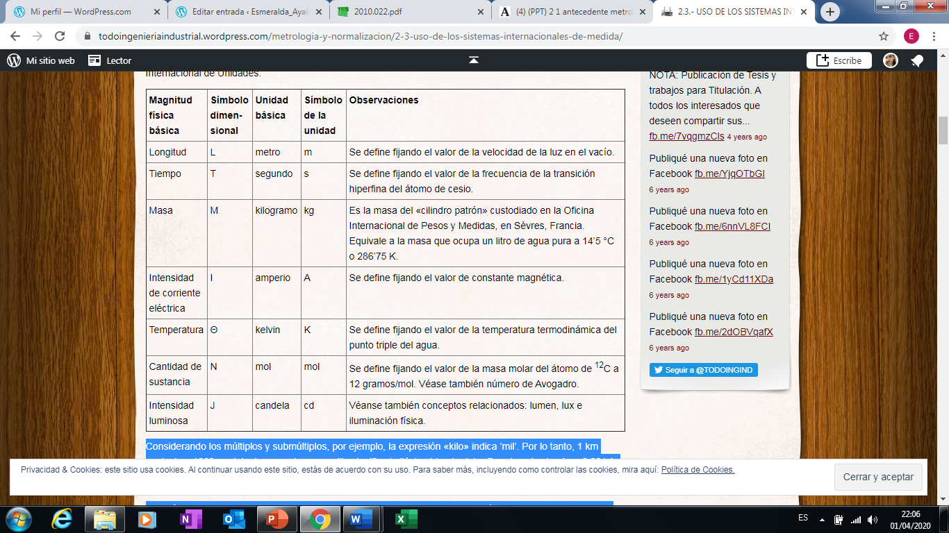
Considerando los múltiplos y submúltiplos, por ejemplo, la expresión «kilo» indica ‘mil’. Por lo tanto, 1 km equivale a 1000 m, del mismo modo que «mili» significa ‘milésima’ (parte de) y Por ejemplo, 1 mA es 0,001 A.

También establece muchas magnitudes derivadas, que no necesitan de un patrón, por estar compuestas de magnitudes fundamentales.
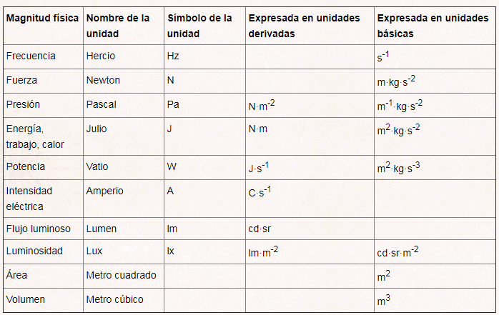

2.4 Sistemas de Medición
TEMPERATURA
La temperatura es la medida de la cantidad de energía térmica poseída por un objeto.
Galileo desarrolló el primero instrumento para medir la temperatura, fue refinado y calibrado por científicos subsiguientes.
Las escalas Fahrenheit, Celsius y Kelvin son tres diferentes sistemas para la medición de energía térmica (temperatura) basada en diferentes referencias.
Medir la temperatura es relativamente un concepto nuevo. Los primeros científicos entendían la diferencia entre ‘frío’ y ‘caliente’, pero no tenían un método para cuantificar los diferentes grados de calor hasta el siglo XVII. En 1597, el astrónomo Italiano Galileo Galilei inventó un simple termoscopio de agua, un artificio que consiste en un largo tubo de cristal invertido en una jarra sellada que contenía agua y aire. Cuando la jarra era calentada, el aire se expandía y empujaba hacia arriba el líquido en el tubo. El nivel del agua en el tubo podía ser comparado a diferentes temperaturas para mostrar los cambios relativos cuando se añadía o se retiraba calor, pero el termoscopio no permitía cuantificar la temperatura fácilmente.
Varios años después, el físico e inventor Italiano Santorio Santorio mejoró el diseño de Galileo añadiendo una escala numérica al termoscopio. Estos primeros termoscopios dieron paso al desarrollo de los termómetros llenos de líquido comúnmente usados hoy en día. Los termómetros modernos funcionan sobre la base de la tendencia de algunos líquidos a expandirse cuándo se calientan. Cuando el fluido dentro del termómetro absorbe calor, se expande, ocupando un volumen mayor y forzando la subida del nivel del fluido dentro del tubo. Cuando el fluido se enfría, se contrae, ocupando un volumen menor y causando la caíd a del nivel del fluido.
La temperatura es la medida de la cantidad de energía de un objeto (Ver la lección sobre Energía para saber más sobre este concepto). Ya que la temperatura es una medida relativa, las escalas que se basan en puntos de referencia deben ser usadas para medir la temperatura con precisión. Hay tres escalas comúnmente usadas actualmente para medir la temperatura: la escala Fahrenheit (°F), la escala Celsius (°C), y la escala Kelvin (K). Cada una de estas escalas usa una serie de divisiones basadas en diferentes puntos de referencia tal como se describe enseguida.

El kelvin (antes llamado grado Kelvin), simbolizado como K, es la unidad de temperatura de la escala creada por William Thomson, Lord Kelvin, en el año 1848, sobre la base del grado Celsius, estableciendo el punto cero en el cero absoluto (−273,15 °C) y conservando la misma dimensión. Lord Kelvin, a sus 24 años introdujo la escala de temperatura termodinámica, y la unidad fue nombrada en su honor.
Es una de las unidades del Sistema Internacional de Unidades y corresponde a una fracción de 1/273,16 partes de la temperatura del punto triple del agua.[2] Se representa con la letra K, y nunca “°K”. Actualmente, su nombre no es el de “grados kelvin”, sino simplemente “kelvin”.
Coincidiendo el incremento en un grado Celsius con el de un kelvin, su importancia radica en el 0 de la escala: la temperatura de 0 K es denominada ‘cero absoluto’ y corresponde al punto en el que las moléculas y átomos de un sistema tienen la mínima energía térmica posible. Ningún sistema macroscópico puede tener una temperatura inferior. A la temperatura medida en kelvin se le llama “temperatura absoluta”, y es la escala de temperaturas que se usa en ciencia, especialmente en trabajos de física o química.
De Escala Fahrenheit a Escala Kelvin:
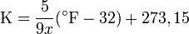
De Escala Kelvin a Escala Fahrenheit:
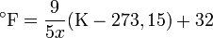
De escala Celsius a Escala Kelvin:
De escala Kelvin a Escala Celsius:
Presión
En física, la presión (símbolo p) es una magnitud física escalar que mide la fuerza en dirección perpendicular por unidad de superficie, y sirve para caracterizar como se aplica una determinada fuerza resultante sobre una superficie.
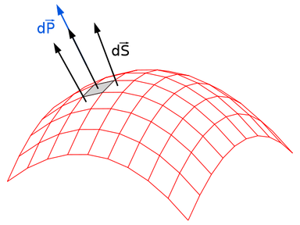
Cuando sobre una superficie plana de área A se aplica una fuerza normal F de manera uniforme, la presión P viene dada de la siguiente forma:
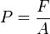
En un caso general donde la fuerza puede tener cualquier dirección y no estar distribuida uniformemente en cada punto la presión se define como:
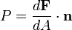
Donde n es un vector unitario y normal a la superficie en el punto donde se pretende medir la presión.
En determinadas aplicaciones la presión se mide no como la presión absoluta sino como la presión por encima de la presión atmosférica, denominándose presión relativa, presión normal, presión de gauge o presión manométrica.
Consecuentemente, la presión absoluta es la presión atmosférica más la presión manométrica (presión que se mide con el manómetro).
En el Sistema Internacional la presión se mide en una unidad derivada que se denomina pascal (Pa) que es equivalente a una fuerza total de un newton actuando uniformemente en un metro cuadrado. En el Sistema Inglés, la presión se mide en una unidad derivada que se denomina libra por pulgada cuadrada(pound per square inch) que es equivalente a una fuerza total de una libra actuando en una pulgada cuadrada.
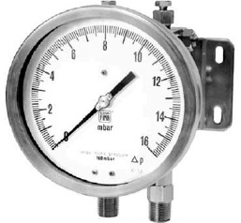

Unidades de medida, presión y sus factores de conversión
La presión atmosférica media es de 101 325 pascales (101,3 kPa), a nivel del mar, donde 1 Atm = 1,01325 bar = 101325 Pa = 1,033 kgf/cm² y 1 m.c.a = 9.81 kPa.
Las obsoletas unidades manométricas de presión, como los milímetros de mercurio, están basadas en la presión ejercida por el peso de algún tipo estándar de fluido bajo cierta gravedad estándar. Las unidades de presión manométricas no deben ser utilizadas para propósitos científicos o técnicos, debido a la falta de repetitividad inherente a sus definiciones. También se utilizan los milímetros de columna de agua (mm c.d.a.).

TORSIÓN
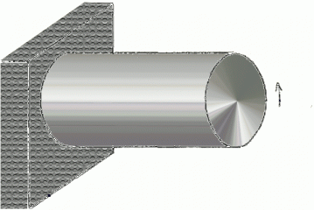
Proceso que se produce cuando a una barra cilíndrica (un hilo, o un alambre, etc.) fija por un extremo se le aplica un par de fuerzas, de tal forma, que los distintos discos horizontales en que podemos considerar dividida la barra se deslizan unos respecto a otros. Una generatriz de la barra pasa a ser una hélice.

Esfuerzos mecánicos.
Tracción: esfuerzo a que está sometido un cuerpo por la aplicación de dos fuerzas que actúan en sentido opuesto, y tienden a estirarlo, aumentando su longitud y disminuyendo su sección.
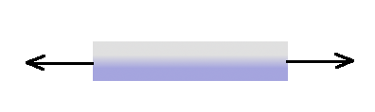
Compresión: esfuerzo a que está sometido un cuerpo por la aplicación de dos fuerzas que actúan en sentido opuesto, y tienden a comprimirlo, disminuyendo su longitud y aumentando su sección.
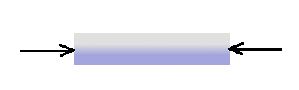
Flexión: esfuerzo que tiende a doblar el objeto. Las fuerzas que actúan son paralelas a las superficies que sostienen el objeto. Siempre que existe flexión también hay esfuerzo de tracción y de compresión.
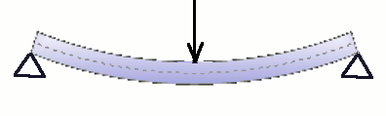
Cortadura: esfuerzo que tiende a cortar el objeto por la aplicación de dos fuerzas en sentidos contrarios y no alineados. Se encuentra en uniones como: tornillos, remaches y soldaduras.
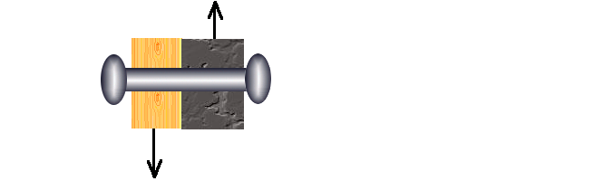
Torsión: esfuerzo que tiende a retorcer un objeto por aplicación de un momento sobre el eje longitudinal.

2.5. Diferencias, ventajas y desventajas de instrumentos analógicos y digitales
Instrumentos Analógicos.
El término: Analógico Se refiere a las magnitudes o valores que varían con el tiempo en forma continua como la distancia y la temperatura, la velocidad, que podrían variar muy lento o muy rápido como un sistema de audio.
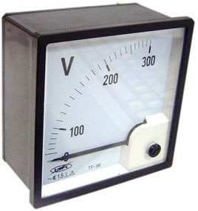

Voltímetro análogo
En la vida cotidiana el tiempo se representa en forma analógica por relojes (de agujas), y en forma discreta (digital) por displays digitales .En la tecnología analógica es muy difícil almacenar, manipular, comparar, calcular y recuperar información con exactitud cuando esta ha sido guardada, en cambio en la tecnología digital (computadoras, por ejemplo), se pueden hacer tareas muy rápidamente, muy exactas, muy precisas y sin detenerse. La electrónica moderna usa electrónica digital para realizar muchas funciones que antes desempeñaba la electrónica analógica.

Ventajas
a) Bajo Costo.
b) En algunos casos no requieren de energía de alimentación.
c) No requieren gran sofisticación.
d) Presentan con facilidad las variaciones cualitativas de los parámetros para visualizar rápidamente si el valor aumenta o disminuye.
e) Es sencillo adaptarlos a diferentes tipos de escalas no lineales.
Desventajas
a) Tienen poca resolución, típicamente no proporcionan más de 3 cifras.
b) El error de paralaje limita la exactitud a ± 0.5% a plena escala en el mejor de los casos.
c) Las lecturas se presentan a errores graves cuando el instrumento tiene varias escalas.
d) La rapidez de lectura es baja, típicamente 1 lectura/ segundo.
e) No pueden emplearse como parte de un sistema de procesamiento de datos de tipo digital.
Instrumentos Digitales.
El término: Digital Se refiere a cantidades discretas como la cantidad de personas en una sala, cantidad de libros en una biblioteca, cantidad de autos en una zona de estacionamiento, cantidad de productos en un supermercado, etc.

Multímetro digital
Los Sistemas digitales tienen una alta importancia en la tecnología moderna, especialmente en la computación y sistemas de control automático. La tecnología digital se puede ver en diferentes ámbitos: Analógico y Digital. ¿Cuál es la diferencia? mecánico: llaves electromecánico: el relé/relay hidráulico neumático electrónico .Los dos últimos dominan la tecnología.
Ventajas
a) Tienen alta resolución alcanzando en algunos casos más de 9 cifras en lecturas de frecuencia y una exactitud de + 0.002% en mediciones de voltajes.
b) No están sujetos al error de paralaje.
c) Pueden eliminar la posibilidad de errores por confusión de escalas.
d) Tienen una rapidez de lectura que puede superar las 1000 lecturas por segundo.
e) Puede entregar información digital para procesamiento inmediato en computadora.
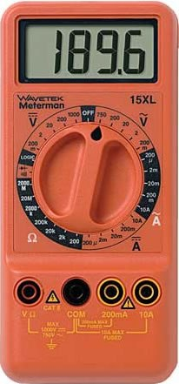
Desventajas
a) El costo es elevado.
b) Son complejos en su construcción.
c) Las escalas no lineales son difíciles de introducir.
d) En todos los casos requieren de fuente de alimentación.
De las ventajas y desventajas anteriores puede observarse que para cada aplicación hay que evaluar en función de las necesidades específicas, cual tipo de instrumentos es el más adecuado, con esto se enfatiza que no siempre el instrumento digital es el más adecuado siendo en algunos casos contraproducente el uso del mismo.
Los instrumentos digitales tienden a dar la impresión de ser muy exactos por su indicación concreta y sin ambigüedades, pero no hay que olvidar que si su calibración es deficiente, su exactitud puede ser tanta o más mala que la de un instrumento analógico.

2.6 Campo de aplicación de la metrología
Este Vocabulario pretende ser una referencia común para científicos, ingenieros, físicos, químicos, médicos, biólogos, así como para profesores, estudiantes y todo aquel, implicado en la planificación o realización de mediciones, cualquiera que sea el campo de aplicación y el nivel de incertidumbre de la medida. Pretende también ser una referencia para organismos gubernamentales e intergubernamentales, asociaciones empresariales, comités de acreditación, entidades reguladoras y asociaciones profesionales.
La metrología dimensional se aplica en la medición de longitudes (exteriores, interiores, profundidades, alturas) y ángulos, así como de la evaluación del acabado superficial.
- Dar a conocer de forma práctica el campo de aplicación y la importancia de la metrología dimensional.

- Dar a conocer las magnitudes de influencia en el campo de Metrología dimensional.

- Explicar los requisitos de los distintos métodos de calibración en Metrología dimensional.

- Proporcionar criterios y conocimientos básicos para desarrollar una estimación de incertidumbre de la medición.
2.7 Metrología dimensional
La metrología dimensional incluye la medición de todas aquellas propiedades que se determinen mediante la unidad de longitud, como por ejemplo distancia, posición, diámetro, redondez, planitud, rugosidad, etc. La longitud es una de las siete magnitudes base del Sistema Internacional de Unidades (SI).
Figura 7. CENAM.
Esta especialidad es de gran importancia en la industria en general pero muy especialmente en la de manufactura pues las dimensiones y la geometría de los componentes de un producto son características esenciales del mismo, ya que, entre otras razones, la producción de los diversos componentes debe ser dimensionalmente homogénea, de tal suerte que estos sean intercambiables aun cuando sean fabricados en distintas máquinas, en distintas plantas, en distintas empresas o, incluso, en distintos países.
La división de Metrología Dimensional tiene la tarea y la función de:
• Establecer, mantener y mejorar el patrón nacional de longitud.
• Establecer, mantener y mejorar el patrón nacional de ángulo.
• Ofrecer servicios de calibración para patrones e instrumentos de longitud y ángulo.
• Asesorar a la industria en la solución de problemas específicos de mediciones y calibraciones dimensionales.
• Realizar comparaciones con laboratorios homólogos extranjeros con objeto de mejorar la trazabilidad metrológica.
• Apoyar al Sistema Nacional de Calibración (SNC) en actividades de evaluación técnica de laboratorios.
• Elaborar publicaciones científicas y de divulgación en el área de medición de longitud.
• Organizar e impartir cursos de metrología dimensional a la industria.
Áreas De La Metrología Dimensional.
Existen una gran diversidad de aplicaciones de la magnitud dimensional, la clasificación puede realizarse desde diferentes criterios, uno podría ser la de aplicación que son las longitudes, ángulos, acabado superficial, formas:
- LONGITUDES: Exteriores, Interiores, Profundidades, Alturas.
- ÁNGULOS: Exteriores, Interiores.
- ACABADO SUPERFICIAL: Rugosidad.
- FORMAS: Forma por elementos aislados, Rectitud, Planitud. Cilindricidad. Forma de una línea, Forma de una superficie. Orientación por elementos asociados. Paralelismo, Perpendicularidad, Angularidad o inclinación. Posición por elementos asociados. Localización, Concentricidad, Coaxialidad.
Otro tipo de clasificación puede realizarse desde los tipos de instrumentos y su método de medición.
Medidas lineales, que a su vez son:
- Medición directa. Con trazos o divisiones, metro, cinta de medición, regla graduada, calibradores, medidor de altura con vernier, medidor de profundidad con vernier, con tornillo micrométrico, todo tipo de micrómetros, cabezas micrométricas, dimensión fija, bloques patrón, calibradores de espesor (lainas), calibradores de límite (pasa – no pasa).
- Medición indirecta. Comparativa, comparadores mecánicos, comparadores ópticos, comparadores neumáticos, comparadores electromecánicos, máquina de medición de redondez, medidor de espesor de recubrimiento, trigonometría, esferas o cilindros, máquina de medición por coordenadas, relativa, niveles, reglas ópticas, rugosímetros.
Medidas angulares, que a su vez son:
- Medida directa. Con trazos o divisiones, transportador simple, goniómetro, escuadra de combinación, dimensión fija, escuadras, patrones angulares, calibradores cónicos.
- Medida indirecta. Trigonometría, falsas escuadras, regla de senos, mes de senos, máquina de medición por coordenadas.

2.8 Tipos de Errores en Medición
Existen varios tipos de errores, sin embargo, los más comunes son el error de paralaje y el error de Abbe.
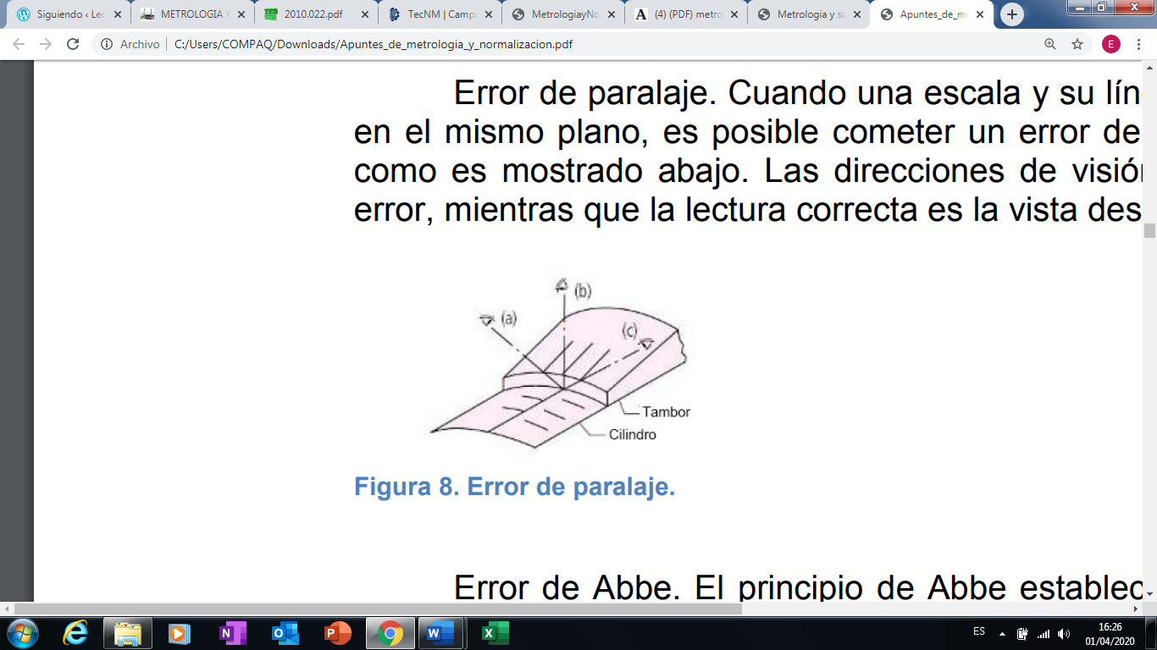
Error de paralaje. Cuando una escala y su línea índice no se encuentran en el mismo plano, es posible cometer un error de lectura debido al paralaje, como es mostrado abajo. Las direcciones de visión (a) y (c) producirán este error, mientras que la lectura correcta es la vista desde la dirección (b).

Figura 8. Error de paralaje.

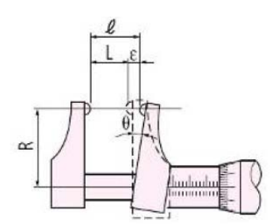
Error de Abbe. El principio de Abbe establece que la exactitud máxima es obtenida cuando los ejes de la escala y de medición son comunes. Esto es debido a que cualquier variación en el ángulo relativo (q) de la punta de medición de un instrumento, tal como la de un micrómetro tipo calibrador causa desplazamiento que no es medido sobre la escala del instrumento y esto es un error de Abbe (e=I-L en el diagrama). El error de rectitud del husillo o variación de la fuerza de medición pueden causar que q varié y el error se incrementa conforme lo hace R.

Figura 9. Error de Abbe.

Estudios de R & R y Trazabilidad.
Repetibilidad de medida (repetibilidad). Precisión de medida bajo un conjunto de condiciones de repetibilidad.
Condición de repetibilidad de una medición (condición de repetibilidad).
Condición de medición, dentro de un conjunto de condiciones que incluye el mismo procedimiento de medida, los mismos operadores, el mismo sistema de medida, las mismas condiciones de operación y el mismo lugar, así como mediciones repetidas del mismo objeto o de un objeto similar en un periodo corto de tiempo.
Reproducibilidad de medida (reproducibilidad). Precisión de medida bajo un conjunto de condiciones de reproducibilidad. Condición de reproducibilidad de una medición (condición de reproducibilidad). Condición de medición, dentro de un conjunto de condiciones que incluye diferentes lugares, operadores, sistemas de medida y mediciones repetidas de los mismos objetos u objetos similares.
Para un correcto estudio de R&R es aconsejable revisar la norma mexicana NMX-CH-5725/2-IMNC-2006 exactitud (veracidad y precisión) de resultados y métodos de medición, parte 2: método básico para la determinación de la repetibilidad y la reproducibilidad de un método de medición normalizado; o bien su equivalente ISO-5725-2 ó UNE 82009-2.
Trazabilidad metrológica. Propiedad de un resultado de medida por la cual el resultado puede relacionarse con una referencia mediante una cadena ininterrumpida y documentada de calibraciones, cada una de las cuales contribuye a la incertidumbre de medida.
La trazabilidad actualmente, puede demostrarse a través de certificados de calibración, emitidos por laboratorios acreditados en otro país por la entidad acreditadora de ese país que este incluida en los acuerdos de reconocimiento mutuo (MRA) de organizaciones internacionales o regionales tales como ILAC (Internacional Laboratory Accreditation Cooperation). Especialmente útil cuando se adquiere equipo nuevo de otro país.
Al hacer mediciones, las lecturas que se obtienen nunca son exactamente iguales, aun cuando las efectúe la misma persona, sobre la misma pieza, con el mismo instrumento, el mismo método y en el mismo ambiente (repetibilidad). Los errores surgen debido a la imperfección de los sentidos, de los medios, de la observación, de las teorías que se aplican, de los aparatos de medición, de las condiciones ambientales y de otras causas.
Medida del error: En una serie de lecturas sobre una misma dimensión constante, la inexactitud o incertidumbre es la diferencia entre los valores máximo y mínimo obtenidos.
Incertidumbre = valor máximo - valor mínimo
El error absoluto es la diferencia entre el valor leído y el valor convencionalmente verdadero correspondiente.
Error absoluto = valor leído – valor convencionalmente verdadero
El error absoluto tiene las mismas unidades de la lectura.
El error relativo es el error absoluto entre el valor convencionalmente verdadero. Error relativo = error absoluto

2.8.1 Instrumentos de Medición Directa
La mayoría de los instrumentos básicos de medición lineal o de propósitos generales están representados por la regla de acero, vernier, o el micrómetro.
Las reglas de acero se usan efectivamente como mecanismo de medición lineal; para medir una dimensión la regla se alinea con las graduaciones de la escala orientadas en la dirección de medida y la longitud se lee directamente. Las reglas de acero se pueden encontrar en reglas de profundidad, para medir profundidades de ranuras, hoyos, etc.
También se incorporan a los calibradores deslizables, adaptados para operaciones de mediciones lineales, a menudo más precisos y fáciles de aplicar que una regla de medición. Un tipo especial de regla de acero es el vernier o calibrador.
Regla de acero. Se usan como mecanismo de medición lineal y la longitud se lee directamente. Las reglas de acero pueden estar graduadas en pulgadas o milímetros, e inclusive existen reglas graduadas en ambas unidades, milímetros a un lado y pulgadas al otro. Estas reglas suelen tener un número en sus extremos que índica las divisiones que tiene cada pulgada, usualmente cuartos, octavos, dieciseisavos, treintaidosavos y sesentaicuatroavos.
Calibrador universal. Es un instrumento de precisión usado para medir pequeñas longitudes (décimas de milímetros), de diámetros externos, internos y profundidades, en una sola operación. Fue elaborado para satisfacer la necesidad de un instrumento de lectura directa que pudiera brindar una medida fácilmente, en una sola operación. El calibrador típico puede tomar 3 tipos de mediciones: exteriores, interiores y profundidades, pero algunos además pueden realizar mediciones de peldaño y ángulos. Forma y partes que lo componen (ver el punto 2.8.4).
Patrón de medida (patrón). Realización de la definición de una magnitud dada, con un valor determinado y una incertidumbre de medida asociada, tomada como referencia.
- Micrómetro
- Calibrador de alturas
- Calibrador de pasa o no pasa
- Dilatómetro
- Comparador de carátula

2.8.2 Clasificación de los instrumentos de medición
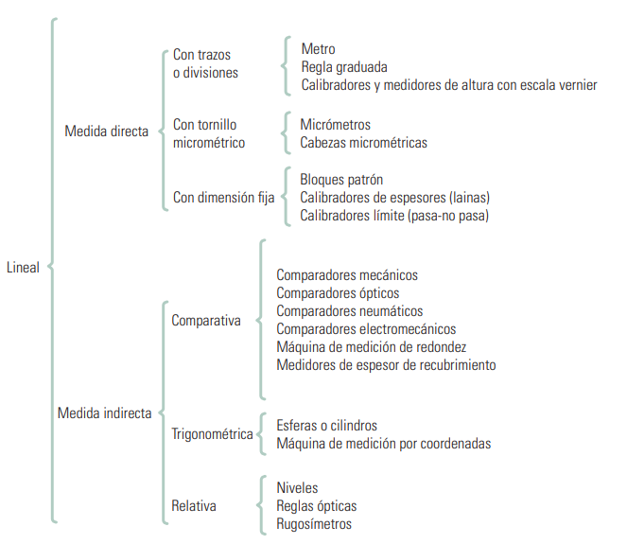
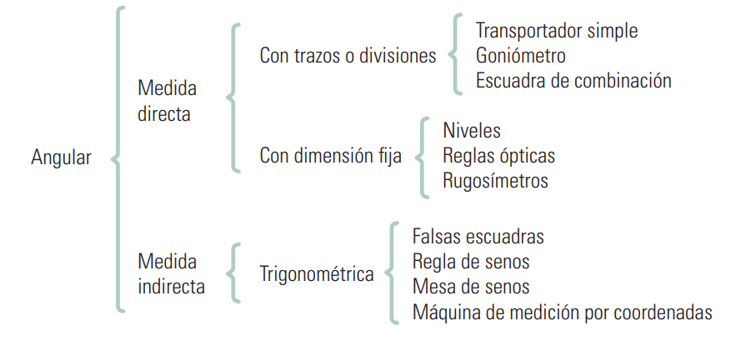

2.8.4 Calibrador Vernier
Es reconocido como uno de los instrumentos mecánicos para medición lineal de exteriores, medición de interiores y de profundidades más ampliamente utilizados. De acuerdo a la historia, se adjudica que la escala vernier fue inventada por Petrus Nonius. Años más tarde, el calibrador vernier actual fue desarrollado por Pierre Vernier. Actualmente el vernier es utilizado para realizar mediciones de los siguientes tipos:
- Medición de exteriores.
- Mediciones de interiores.
- Mediciones de profundidad.
- Mediciones de peldaño.
El vernier está conformado por las siguientes partes:
- Superficie de medición de interiores
- Tornillo de fijación.
- Brazo principal.
- Superficie de referencia para mediciones de profundidad.
- Barra de profundidad.
- Escala principal.
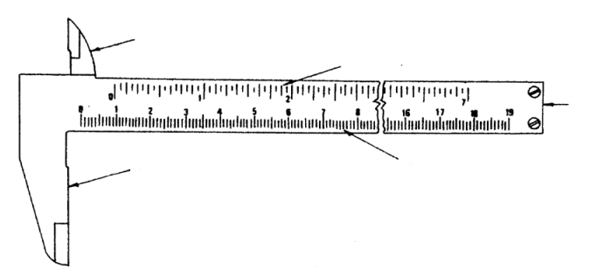
- Superficie de referencia.
- Botón para el pulgar.
- Cursor.
- Punta del curso.
- Cara de medición de exteriores.
- Punta del brazo.
El vernier o nonio que poseen los calibradores actuales permiten realizar fáciles lecturas hasta 0.05 o 0.02 mm y de 0.001″ o 1/128″ dependiendo del sistema de graduación a utilizar (métrico o inglés).
El valor de cada graduación de la escala del vernier se calcula considerando el valor de cada graduación de la escala principal divido entre el número de graduaciones del vernier.
L = d / n Donde: L = Legibilidad, d =Valor de cada graduación en la escala principal, n=Número de graduaciones del vernier.
La graduación en la escala del calibrador vernier se dividen (n - 1) graduaciones de la escala principal entre n partes iguales de la escala del vernier. Los calibradores vernier pueden tener escalas graduadas en sistema métrico y/o sistema inglés. Los calibradores graduados en sistema métrico tienen legibilidad de 0.05 mm y de 0.02 mm, y los calibradores graduados en el sistema inglés tienen legibilidad de 0.001 y de 1/1 28.

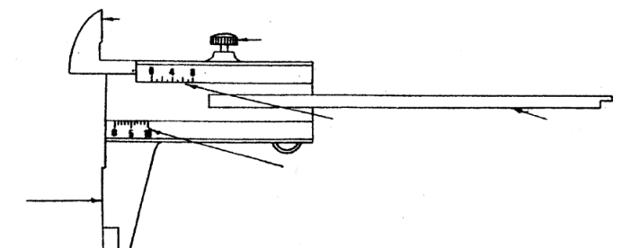
2.8.5 Micrométrico
Es un instrumento de medición longitudinal capaz de valorar dimensiones de milésimas de milímetro, en una sola operación.
El tornillo micrométrico se usa para longitudes menores a las que puede medir el calibrador o vernier. El tornillo micrométrico consta de una escala fija y una móvil que se desplaza por rotación. La distancia que avanza el tornillo al dar una vuelta completa se denomina paso de rosca.
La precisión del tornillo está dada por:
P = paso de rosca / No. de divisiones de la escala móvil
Si en un tornillo micrométrico la escala fija esta graduada en medios milímetros, o sea el paso de la rosca es esa distancia, y la móvil tiene 50 divisiones, la precisión con que se puede medir una longitud será de 1/100 de milímetro.
Dispositivo que mide el desplazamiento del husillo cuando este se mueve mediante el giro de un tornillo, lo que convierte el movimiento giratorio del tambor en movimiento lineal del husillo. Un pequeño desplazamiento lineal del husillo corresponde a un significativo desplazamiento angular del tamor; las graduaciones alrededor de la circunferencia del tambor del orden de micras permiten leer un cambio pequeño en la posición del husillo. Cuando el husillo se desplaza una distancia igual al paso de los hilos del tornillo, las graduaciones sobre el tambor marcan una vuelta completa.
La lectura del micrómetro debe hacerse utilizando fuerza constante en la calibración a cero y en las lecturas de mediciones, para lograr esto, la mayor parte de los micrómetros tienen adaptado un dispositivo de fuerza constante (matraca), concéntrico al tambor, que transmite una fuerza regulada constante al tambor-husillo.

Las partes principales que constituyen un micrómetro son las siguientes:
- Cuerpo principal en forma de C (bastidor). Sobre él están montadas todas las demás partes.
- Palpador fijo o yunque. Es el tope fijo con el que se hacen las mediciones.
- Palpador móvil o husillo. Es el tope móvil con el que se hacen las mediciones. Sobre éste está la escala graduada en milímetros, correspondientes a la abertura entre los dos palpadores.
- Tambor graduado. Corresponde a la lectura en submúltiplos de 1/n de milímetros, donde n es el número de divisiones del tambor.
- Escala cilíndrica graduada o escala vernier. Corresponde a la lectura de vernier, para milésimas de milímetros. La escala cilíndrica (vernier) divide cada parte de la escala del tambor en m pates iguales.
- Botón de fricción (matraca o trinquete). Dispositivo regulador de presión constante entre los palpadores, a fin de asegurar la mejor medición y evitar daños al instrumento.
- Palanca o tuerca de fijación. Tornillo de acople de las piezas del instrumento.

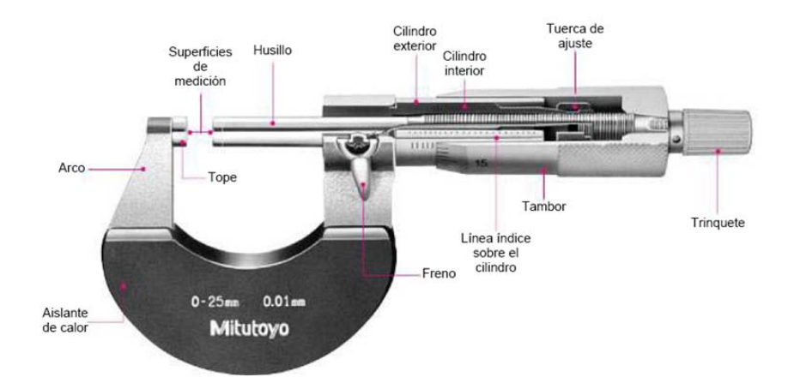

2.8.6 Comparadores de Carátula
Un comparador de carátula es un instrumento de medición en el que un pequeño movimiento del husillo se amplifica mediante un tren de engranes que mueven en forma angular una aguja indicadora sobre la carátula del dispositivo. La aguja indicadora puede dar tantas vueltas como lo permita el mecanismo de medición del aparato. Este indicador se monta en un soporte diseñado para mediciones específicas como espesores, profundidades, exteriores y variaciones. El comparador no es un instrumento independiente, para hacer mediciones se requiere de un plano de referencia y de un aditamento sujetador del comparador. Existen en el mercado una gran variedad de soportes y accesorios para diferentes comparaciones.

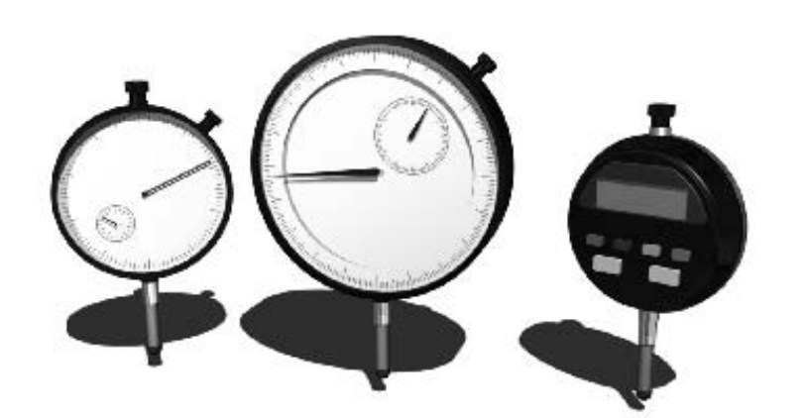

2.8.8 Calibrador de pasa o no pasa
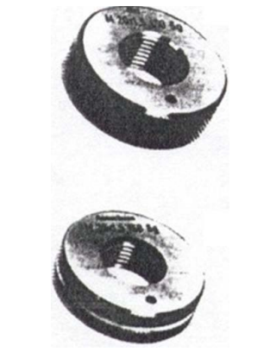
Este es uno de los métodos más rápidos para medir roscas externas y consiste en un par de anillos roscados pasa-no pasa, como se muestra en la figura.

Figura 22. Calibrador pasa no pasa.

Estos calibres se fijan a los límites de la tolerancia de la parte. Su aplicación simplemente es atornillarlos sobre la parte. El de pasa debe entrar sin fuerza sobre la longitud de la rosca y el de no pasa no debe introducirse más de dos hilos antes de que se atore.
Estos calibres sólo indican si la parte inspeccionada está dentro de tolerancia o no. Ellos no especifican cual es el tamaño real de la parte roscada.
También hay calibres roscados pasa-no pasa para la inspección de roscas internas. Estos trabajan bajo el mismo principio de pasa y no pasa; en este caso, el calibre de no pasa entrará una vuelta cuando más, pero no otra.
Este es quizá el método más práctico para medir roscas internas, ya que, aunque existen instrumentos que proporcionan datos variables, éstos no están disponibles para los diámetros más pequeños.

2.8.9 Calibrador de alturas
Los medidores de alturas han sido ampliamente utilizados en la industria durante muchos años, el original con escala vernier (como se muestra en la figura) puede encontrarse en la actualidad con diversas variantes, ya sea utilizando una carátula en vez de la escala vernier, modelo generalmente limitado en la altura máxima, el medidor de alturas con caratula y contador, y el medidor de alturas digital electrónico.
Los medidores de alturas normalmente se utilizan sobre una superficie plana de referencia hecha de granito, sobre la que se establece el cero de las mediciones realizadas con los medidores de alturas. Para asegurar mediciones exactas las mesas de granito deben tener una planitud adecuada para las tolerancias de las piezas a medir, que debe ser calibrada periódicamente.
Figura 18. Partes del calibrador de alturas.
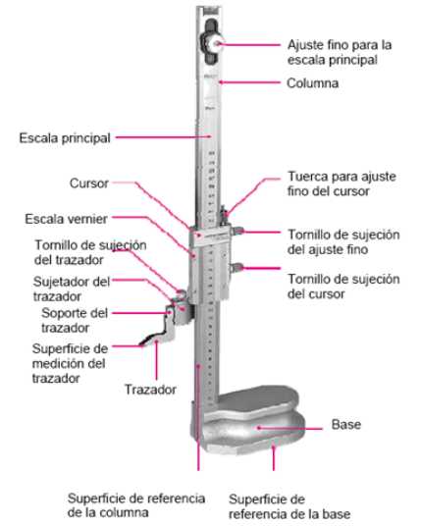

Notas generales sobre el uso de medidores de altura:
1. Asegúrese de que la base este libre de rebabas que pudieran afectar adversamente la estabilidad del trazado y medición.
2. Mantenga limpios el mecanismo del cursor y la cara de referencia de la escala principal. Polvo acumulado puede causar deslizamiento pobre.
3. Apriete el tornillo de sujeción del cursor para prevenir que el cursor se mueva durante el trazado.
4. El borde del trazador puede moverse hasta 0,01mm cuando el tornillo de sujeción del cursor es apretado. Verifique el movimiento usando un indicador de carátula de tipo palanca.
5. El paralelismo entre el sujetador del trazador, cara de medición del trazador, y superficie de referencia de la base es 0,01mm ó menos. Evite mover el trazador hacia delante o hacia atrás durante la medición dado que el movimiento puede causar errores.
6. Use la alimentación fina para asegurar ajuste exacto en la posición final.
7. Esté consciente del posible error de paralaje en instrumentos con escala vernier y siempre lea las escalas desde la dirección normal.
Los medidores de alturas digitales electrónicos han evolucionado para convertirse en los denominados sistemas de medición vertical que permiten mediciones de diámetros de agujeros con gran facilidad, así como la determinación de alturas máximas y mínimas o la diferencia entre ellas, también se pueden realizar con facilidad la medición de anchos de ranuras o salientes, hacer cálculos estadísticos y determinar si los elementos medidos están dentro o fuera de los límites de tamaño especificados.

2.9 Rugosidad
RUGOSIDAD: Es la medida de las variaciones micrométricas en la superficie de los artículos manufacturados, las cuales le confieren aspereza. Una superficie perfecta es una abstracción matemática ya que cualquier superficie real por perfecta que parezca presenta irregularidades que se originan durante el proceso de fabricación. La ondulación puede ocasionarla la flexión de la pieza durante el maquinado; falta de homogeneidad del material, liberación de esfuerzos residuales, deformaciones por tratamiento térmico, vibraciones, etcétera.
El concepto de rugosidad se refiere a cuan áspero es la superficie de un cuerpo respecto al tamaño de la longitud de onda. Cuando las longitudes de onda corta inciden en una superficie llana, la respuesta de ésta en el radar se comportará como rugosa; la misma superficie aparecerá como lisa cuando incidan longitudes de onda más largas. Esto quiere decir que a igual rugosidad de terreno, un cuerpo se comportará como un cuerpo liso con longitudes de ondas más largas.
2.9.1. Características
Verificación de la Mesa
Los metrólogos suelen tomar en consideración las principales causas de error en las mediciones, causas que pueden ser o no conocidas y controlables y que pueden deberse a factores del medio ambiente en el que se llevan a cabo las mediciones, a defectos de construcción o de calibración de los aparatos empleados, a fallas del operador o a la propia interpretación de los datos, o a factores aleatorios.

2.9.2 Tipos de Mediciones de Rugosidad
La fabricación de piezas es tan antigua como el hombre y a lo largo de su historia ha ido evolucionando, haciéndose cada vez más exigente el grado de exactitud dimensional requerida de las partes fabricadas.
Hoy en día existen dos formas de fabricar dichas partes:
- Fabricación Artesana
• Cada mecanismo o montaje se fabrica individualmente
• Las piezas se fabrican para una unidad específica de montaje
• No importa la repetitividad
• Se hace encajar y funcionar correctamente al conjunto recortando o añadiendo las piezas necesarias.
• No importa que las piezas resultantes no se ajusten a los planos
- Fabricación en Serie
• Cada pieza de un conjunto se fabrica con independencia de las restantes
• Las piezas fabricadas independientes entre ellas deben acoplar perfectamente (deben ser precisas e intercambiables)
• El conjunto debe poder ser montado con cualquier grupo de piezas de la serie
• También se beneficia el repuesto de piezas gastadas.
Conclusión
La naturaleza humana es muy variada; constantemente vemos, oímos, olemos, probamos y tocamos objetos y productos, es decir, hay un flujo de sensaciones constante. El trabajo de la metrología es describir, en forma ordenada, esta experiencia, un trabajo que la curiosidad del hombre ha conducido durante muchos siglos y que, por fortuna seguramente nunca terminará.
El metrólogo ha seleccionado como campo de estudio una porción especial de la gran variedad de experiencias humanas y ha abstraído ciertos aspectos que le parecen susceptibles de describir con exactitud, es decir, de medirlos. Al principio, el metrólogo se contentó con adquirir esta experiencia en forma pasiva para describir lo que veía, olía, etcétera, y la forma en que estas sensaciones llegaban a él. En tiempos más recientes ha tomado un papel activo en la adquisición del conocimiento por medio de la experimentación. En este caso, con sus descripciones, el metrólogo construye un nuevo mundo, un mundo propio e integrado a su compañía, institución, comunidad, estado, nación, tanto en el ámbito nacional como en el mundial.
Las creaciones y los trabajos producto de la imaginación e ingenio del metrólogo han conformado el mundo de las unidades, sistemas de unidades, trazabilidad, patrones, normas, métodos, sistemas de certificación, especificaciones, etc. El metrólogo construye estos sentidos y percepciones mentales entre los grandes grupos de fenómenos.

Bibliografía

file:///C:/Users/COMPAQ/Downloads/metrologia_y_sus_aplicaciones.pdf

file:///C:/Users/COMPAQ/Downloads/Apuntes_de_metrologia_y_normalizacion.pdf

http://www.tesoem.edu.mx/alumnos/cuadernillos/2010.022.pdf

https://todoingenieriaindustrial.wordpress.com/metrologia-y-normalizacion/2-3-sistemas-de-medicion-temperatura-presion-torsion-y-esfuerzos-mecanicos/

